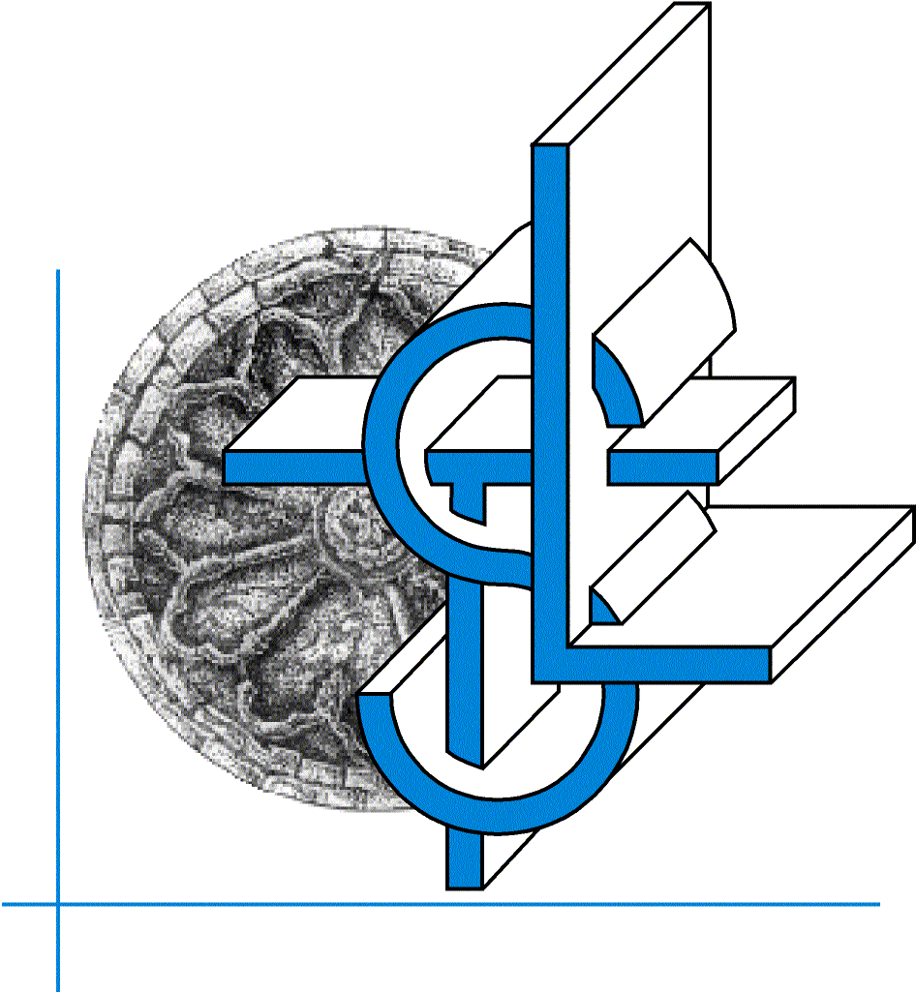
Liceo Scientifico e Linguistico Statale

“Orazio Tedone”
Via Alessandro Volta, 13 – 70037 RUVO DI PUGLIA (BA)

C.F. 80017660723 Codice M.I.M. BAPS09000R Tel.: 080/3601414
e.mail: baps09000r@istruzione.it pec: baps09000r@pec.istruzione.it sito: www.liceotedone.edu.it

ANNO SCOLASTICO 2023/24

Modulo integrativo per le scelte degli studenti che non si avvalgono dell’insegnamento della Religione Cattolica

Studente _______________________________________________________________________

Classe ____________ Sez. ___________________

La scelta ha effetto per l’intero anno scolastico cui si riferisce.

- Attività didattiche e formative (con numero di studenti per classe superiore a 5)

- Libera attività di studio e/o di ricerca individuali in biblioteca senza assistenza personale docente

- Ingresso posticipato in caso di insegnamento della religione alla prima ora di lezione

- Uscita anticipata in caso di insegnamento della religione alla ultima ora di lezione

(La scelta si esercita contrassegnando la voce che interessa)

Firma dello/a studente/ssa _____________________________________________________
Firma del genitore o di chi esercita la responsabilità genitoriale
_____________________________________________

N.B: Per gli alunni minorenni, in caso di scelta di uscita anticipata saranno chieste successivamente puntuali indicazioni in ordine alle modalità di uscita, secondo quanto previsto dalla C.M. n. 9 del 18/01/1991

La DIRIGENTE SCOLASTICA
Prof.ssa Domenica LOIUDICE

